Цель: сотрудничество с семьями воспитанников.
Задачи: развивать совместную деятельность с семьями воспитанников, развивать творческие способности детей, формировать активное участие в конкурсах КВН, воспитывать любовь к матери.
КВН – это развлекательная игра с загадками, конкурсами, песнями и танцами. В игре принимают участие родители и дети. Формируется две команды: команда «Солнышко», команда «Звёздочки». Из числа родителей выбирается жюри, в количестве 2-х человек. Задача жюри оценивать выполнение заданий и вести подсчёт очков (баллов).
ФОТООТЧЁТ Воспитателя: Малашенковой В.В.
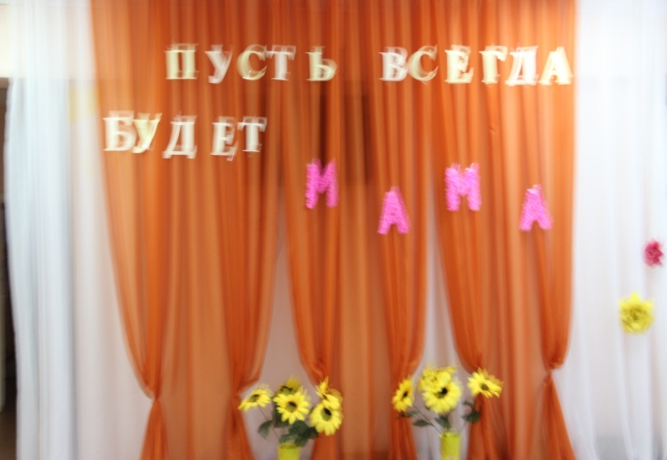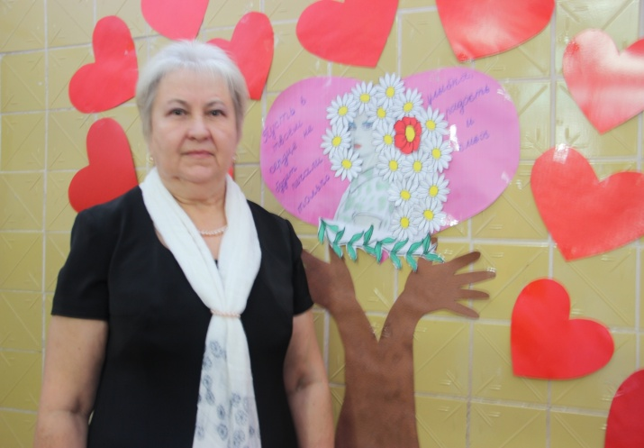
Поздравления мамам, стенгазеты.
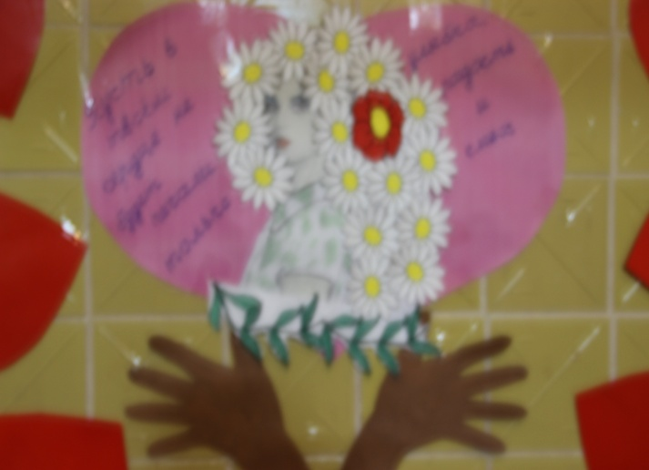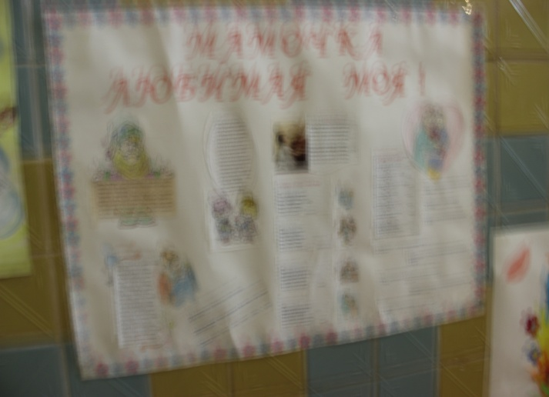
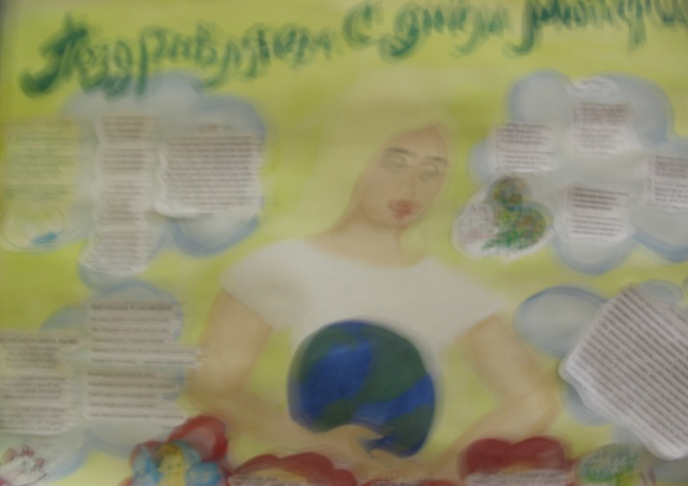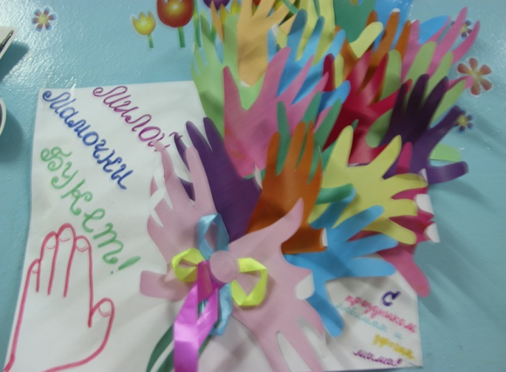
ПОЗДРАВИТЕЛЬНАЯ ОТКРЫТКА ДЛЯ МАМЫ
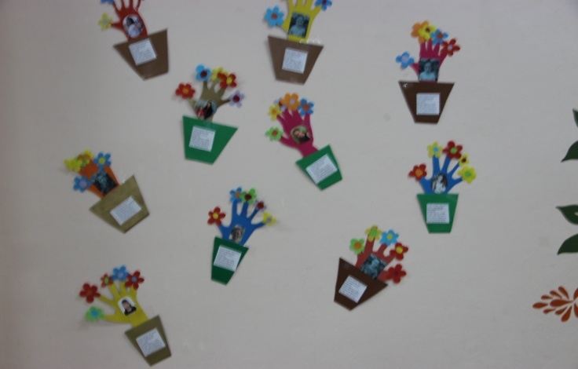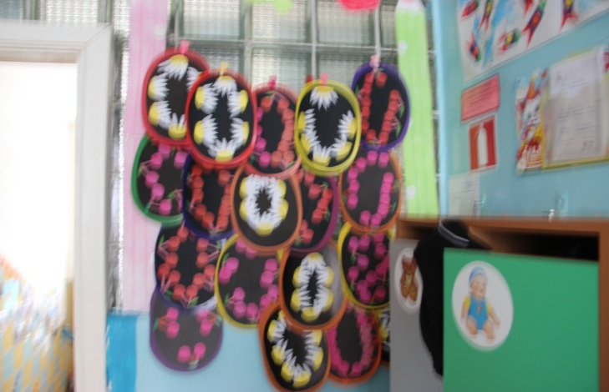
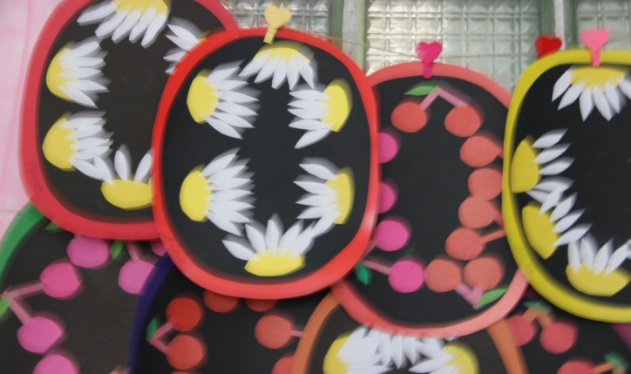
Вход детей на игру КВН.
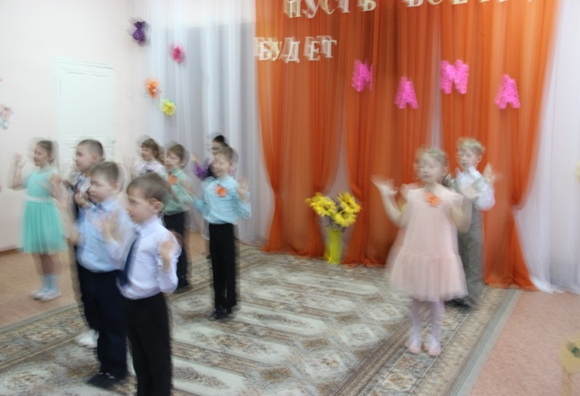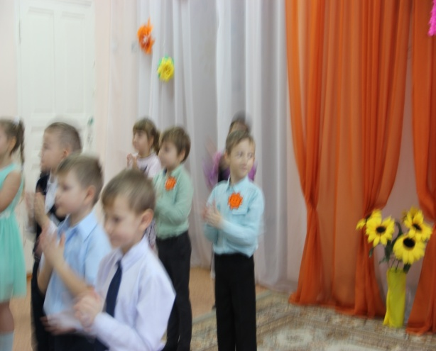

Команда «Солнышко»
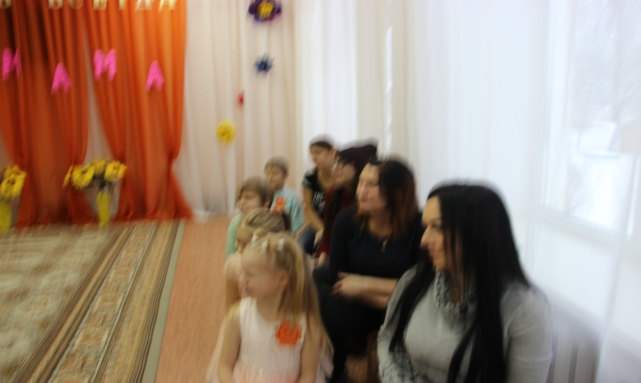
Танец «Повторяй-ка»
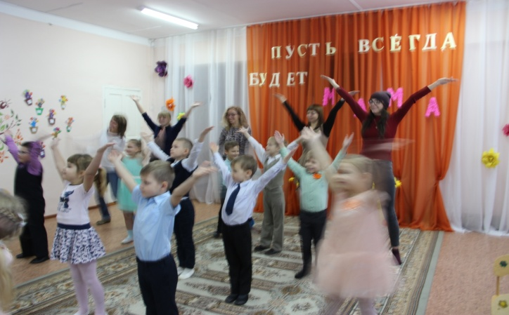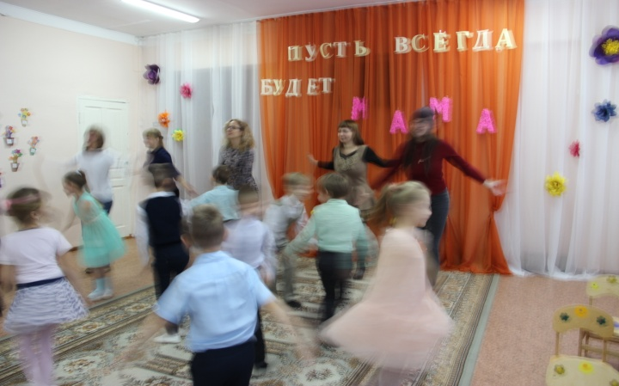
Превращение в сказочных героев: Баба Яга, Иван Царевич.
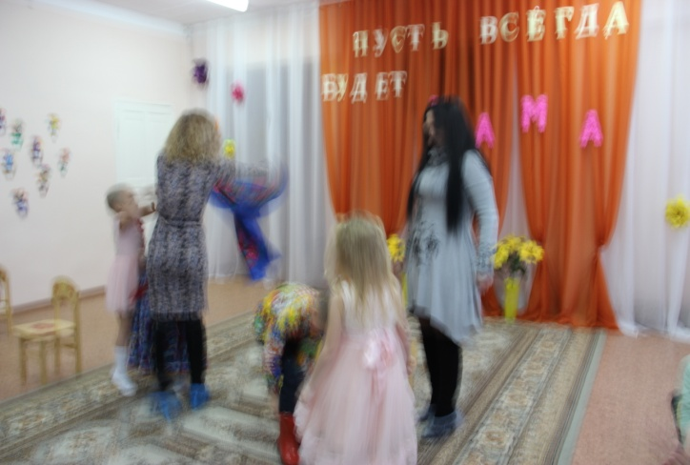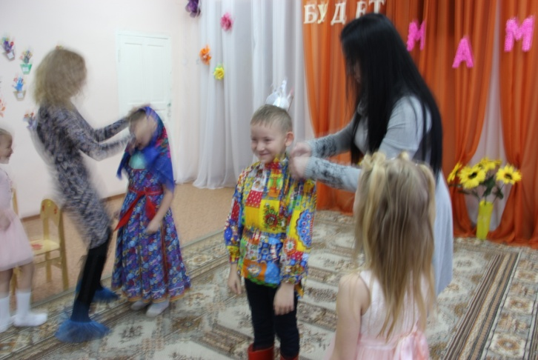
Баба Яга и Иван Царевич читают стихи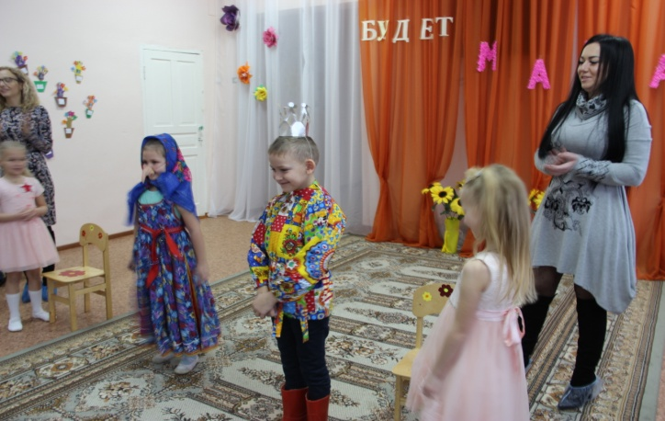

Домашнее задание команде «Звёздочка»: инсценировка «Кукушка и воробей».
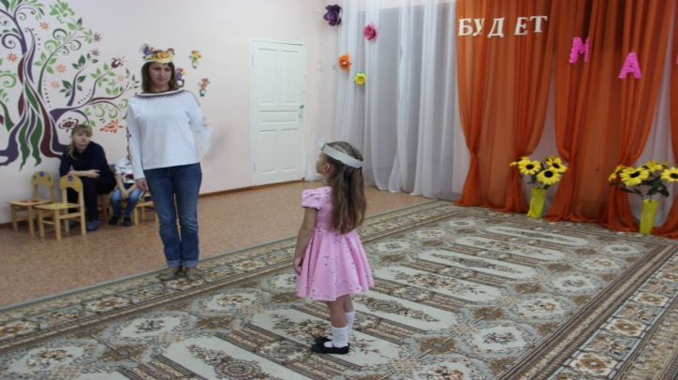
Домашнее задание для команды «Солнышко»: инсценировка «Медведь и белка».
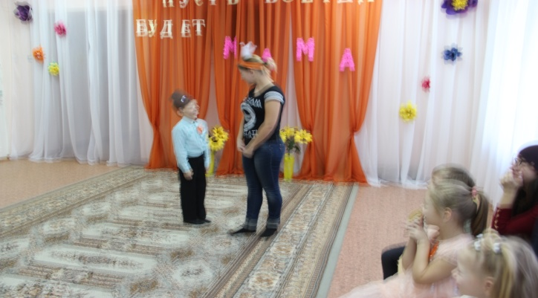
Поздравление мам, вручение поздравительных открыток.
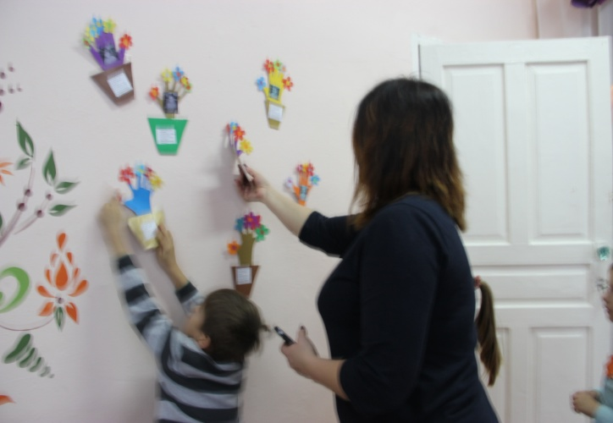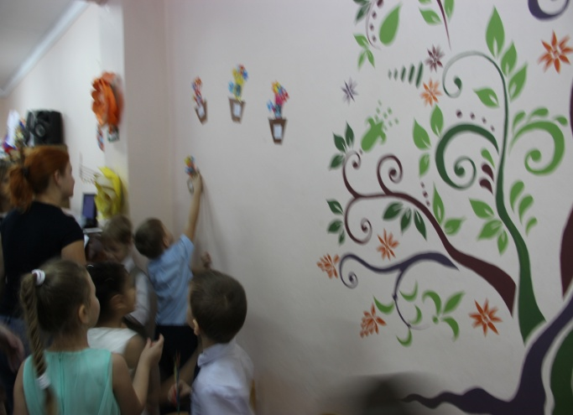
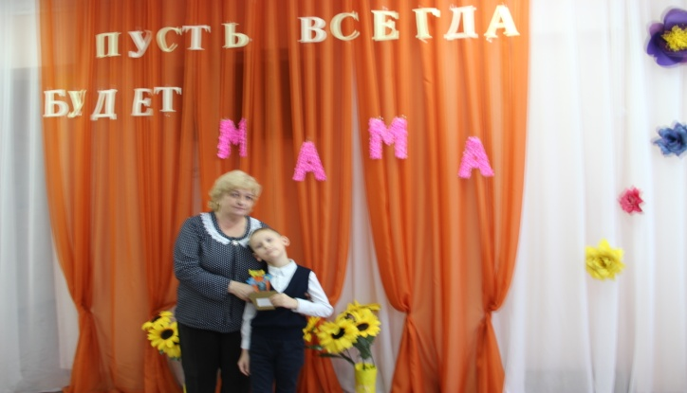 Мой самый лучший друг.

